

SPAD

RELATÓRIO

TPSIP_10.17

Bruno Ferreira

João Santos

Luís Passeira

Outubro de 2018

# Índice

Índice 3

1. Introdução 5

1.1 Enquadramento 5

1.2 Objetivos a Cumprir 5

1.3 Organização do Relatório 5

2 Análise de Sistemas 7

2.1 Requisitos Funcionais 7

2.2 Requisitos Não Funcionais 7

*2.3* Diagrama de *Use Cases* 7

2.4 *Use Case XPTO – Descrição Estruturada* 7

2.5 Diagrama de Classes 7

*2.6* Diagrama de Sequência para o *Use Case XPTO* 7

2.7 Fluxograma para o *Use Case XPTO* 7

*2.8* Diagrama de Fluxo de Dados para o Processo XPTO 7

2.9 Diagrama E-R 7

2.10 Modelo de Dados 7

2.11 Dicionário de Dados 7

3 Desenvolvimento da Aplicação 9

3.1 Arquitetura da Aplicação 9

3.2 Tecnologias 9

*3.3* *Pontos Importantes* 9

3.4 Descrição do uso da aplicação e suas funcionalidades 9

4 Conclusão 11

4.1 Objectivos Cumpridos 11

4.2 Contratempos 11

4.3 Dificuldades Encontradas 11

4.4 Apreciação pessoal 11

5 Referências 13

6 Anexos 15

# Introdução

Com o advento da internet surgiu também um mundo sem fim de novas oportunidades.

Entre elas a disponibilização de serviços on-line de casas de apostas de futebol, as quais se têm multiplicado nos últimos anos.

O homem, é, historicamente um ser atraído pelo jogo e pelo risco, consequentemente o mercado das apostas desportivas online, é um mercado que vem crescendo consistentemente ao longo do tempo.

Aliado ao facto do forte investimento que estas casas de apostas realizam em publicidade, juntamente com a cada vez maior facilidade de acesso à internet que as pessoas em todo mundo possuem, é de prever que este mercado continue a crescer nos próximos anos.

Atualmente existem milhões de pessoas em todo o mundo que realizam apostas desportivas online diariamente, a grande maioria sem conhecimento nem ferramentas adequadas para realizar uma aposta desportiva consciente.

Assim fica claro que este facto representa uma oportunidade de negócio ainda pouco explorada, gerada pelo mercado “principal”, o mercado das apostas desportivas online.

O projeto SPAD é, portanto, uma iniciativa de criação de um serviço online baseado em análise estatística, de prognósticos de apostas desportivas, que visa fornecer aos apostadores online, uma ferramenta que os ajude a apostar de forma mais consciente e consistente.

## Enquadramento

SPAD ou Sistema de Prognósticos de Apostas Desportivas, enquadra-se no âmbito do Projeto Final do curso TPSIP_10.17.

## Objetivos a cumprir

Entre os vários objetivos que este projeto se propõe a alcançar, destacam-se os seguintes:

- Obter dados de eventos desportivos de futebol de forma automática (Web-API).

- Validar a fidedignidade dos dados obtidos através da Web-API.

- Persistir os dados no nosso sistema (Base de dados MS SQL Server).

- Aplicar algoritmos estatísticos sobre os dados recolhidos

- Gerar prognósticos para futuros eventos desportivos de futebol.

- Guardar o histórico dos prognósticos gerados pelo sistema.

- Permitir o registo de utilizadores no sistema e a sua gestão.

- Permitir a criação e envio de newsletter para utilizadores registados.

- Permitir a consulta do histórico dos prognósticos gerados pelo sistema.

- Criar duas Aplicações Web (Front Office; Back Office) que permitam a automatização e a fácil gestão de todo o sistema, bem como a consulta dos dados gerados de forma simples.

- Garantir o acesso ao Front Office através de dispositivos móveis.

## Organização do Relatório

Nota: deve descrever-se a estrutura do relatório em termos de capítulos principais, explicando o que se vai abordar em cada um.

# Análise de Sistemas.

## Requisitos Funcionais

* Cada Utilizador deve poder fazer registo.
* Cada Utilizador deve poder iniciar sessão e terminar a mesma, caso já a tenha iniciado.
* Cada Utilizador deve poder recuperar a password da sua conta, caso não tenha sessão iniciada.
* Cada Utilizador pode guardar uma fotografia associada ao seu perfil.
* Um Utilizador não autenticado (sem sessão iniciada) pode ver a listagem de encontros de futebol e pode também fazer filtragem por competição e/ou equipa, mas não têm acesso aos prognósticos disponíveis no serviço.
* Um Utilizador autenticado (com sessão iniciada) tem acesso a todas as funcionalidades anteriormente mencionadas, e também à subscrição da Newsletter.
* Cada utilizador deve confirmar o e-mail após o registo para que um administrador o possa aprovar. Depois de aprovado, o utilizador consegue ter acesso às funcionalidades do sistema.
* Cada Administrador pode aprovar Utilizadores.
* Cada Administrador pode bloquear Utilizadores.
* Cada Administrador pode gerir a base de dados, de acordo com as seguintes ações:
  + Sincronizar com a API;
  + Filtrar dados;
  + Introduzir dados;
  + Modificar dados;
  + Eliminar dados.
* Cada Administrador pode gerir o serviço de Newsletter, de acordo com as seguintes ações:
  + Criar Newsletter;
  + Guardar Newsletter na base de dados;
  + Modificar Newsletter;
  + Apagar Newsletter;
  + Enviar Newsletter.

## Requisitos Não Funcionais

* A Base de Dados deve ser desenvolvida em *Transact-SQL*.
* A aplicação deve seguir uma arquitetura N-TIER de 3 camadas (*User Interface, Business Logic Layer e Data Access Layer*).
* Deve ser utilizada a programação orientada a objetos (*Object-oriented Programming*).

## Diagrama de Use Cases

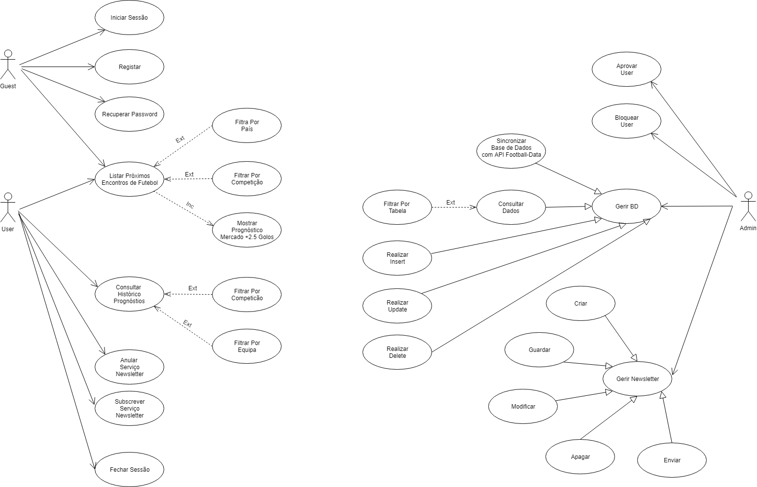

## Use Case Listar Próximos Encontros – Descrição Estruturada

Pré-Condição:

O dispositivo deve ter conexão à internet.

Descrição:

1. O Utilizador seleciona uma Liga.
2. Apenas o botão da liga selecionada é que fica destacado.
3. O sistema procura a próxima partida de cada equipa distinta dessa liga.
4. O sistema vai obter os prognósticos correspondentes às partidas obtidas.

Pós-Condição:

Os jogos são apresentados com os respetivos prognósticos, com indicação de “Bet/No Bet” no mercado 2,5.

Cenário Secundário:

* 1. O utilizador pode selecionar várias ligas ao mesmo tempo.
  2. No caso de o utilizador ter selecionado várias ligas os botões das mesmas permanecerão destacados.
  3. Se não houver encontros a aplicação mostra uma mensagem de erro e volta ao ponto 1.

## Diagrama de Classes

- Representação das classes que mapeiam as tabelas mais importantes da nossa base de dados.

- Todas estas classes implementam a interface Entity permitindo assim o desenvolvimento de uma DAL genérica que trabalha apenas com objetos do tipo Entity.

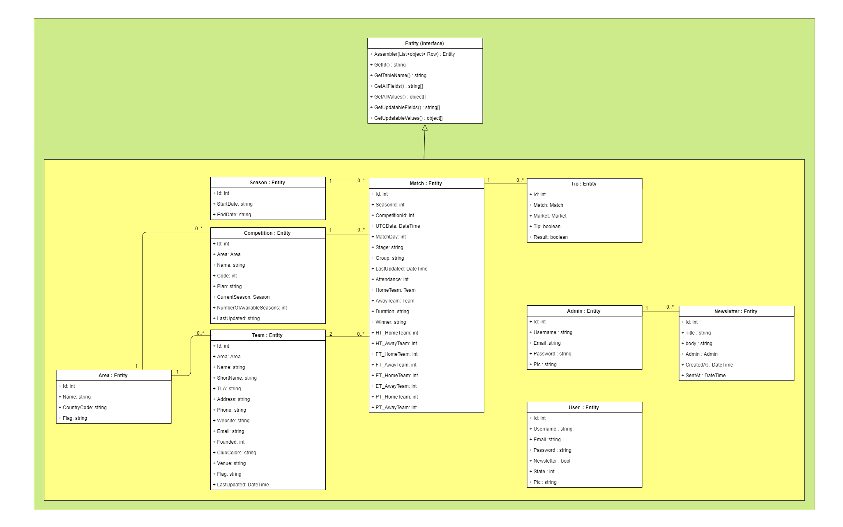

- Representação da classe abstrata DAL genérica, e das suas classes filhas. Cada uma responsável por expor os métodos necessários para comunicar com a tabela correspondente da base de dados.

- Representação da classe abstrata Resource genérica, e das suas classes filhas. Cada uma responsável por expor os métodos necessários para comunicar com os diferentes “endpoints” da API Football-Data.Org.

- Representação da BLL que expões os mais variados métodos para comunicar com a API, DAL e também métodos de validação.

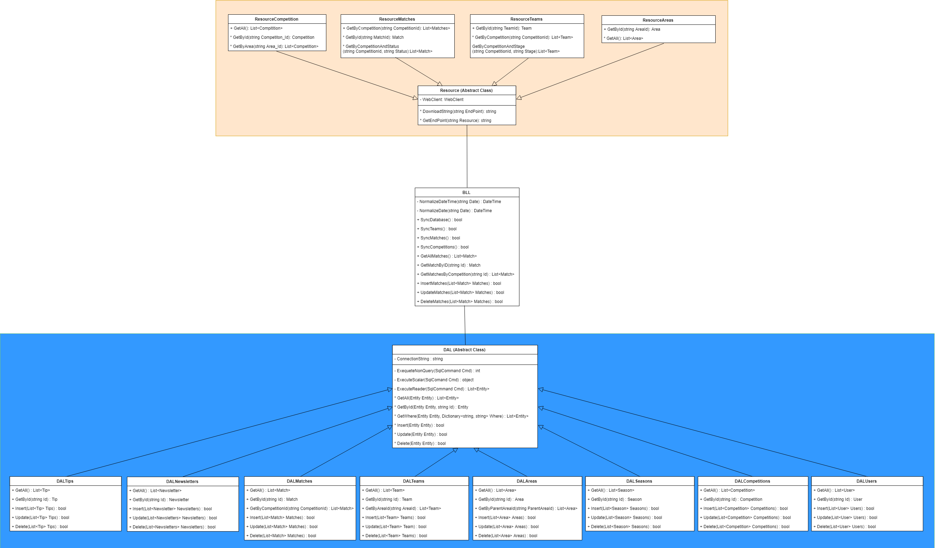

## Diagrama de Sequência para o Use Case Listar Próximos Jogos

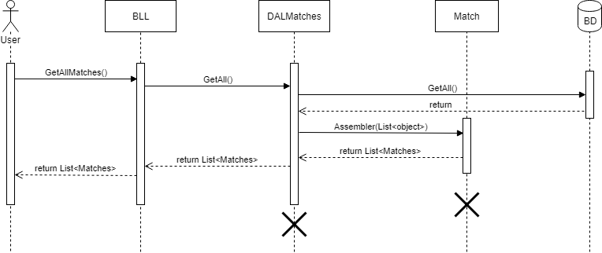

## Fluxograma para o Use Case Listar Próximos Jogos

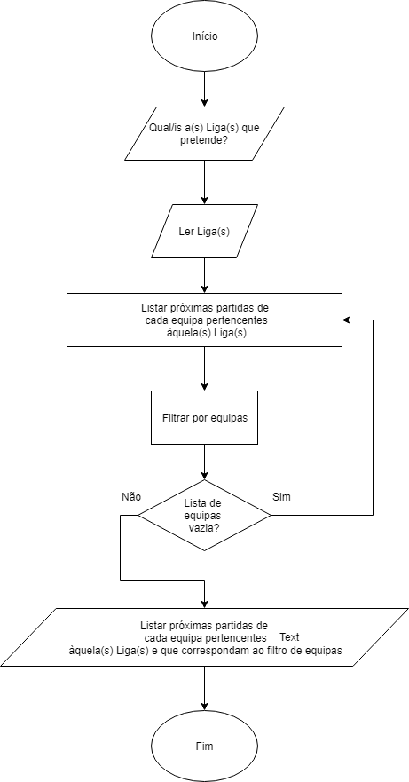

## Diagrama de Contexto

**Front Office**

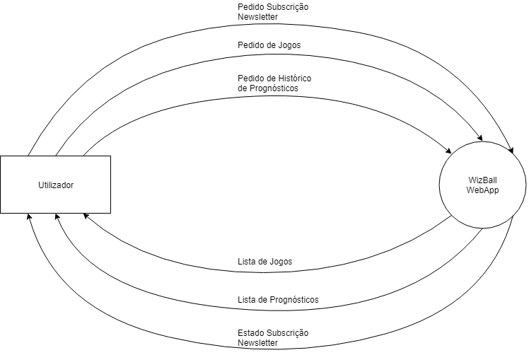

**Back Office**

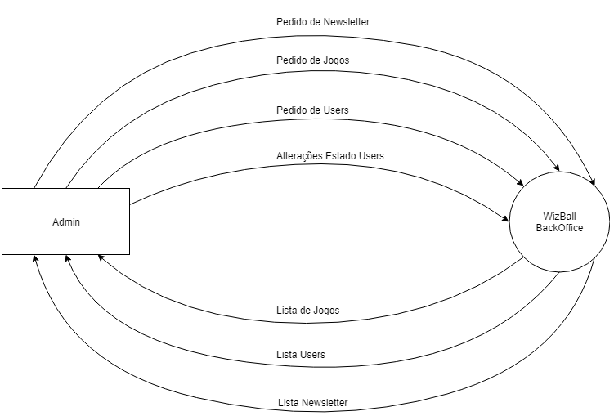

## Diagrama de Fluxo de Dados

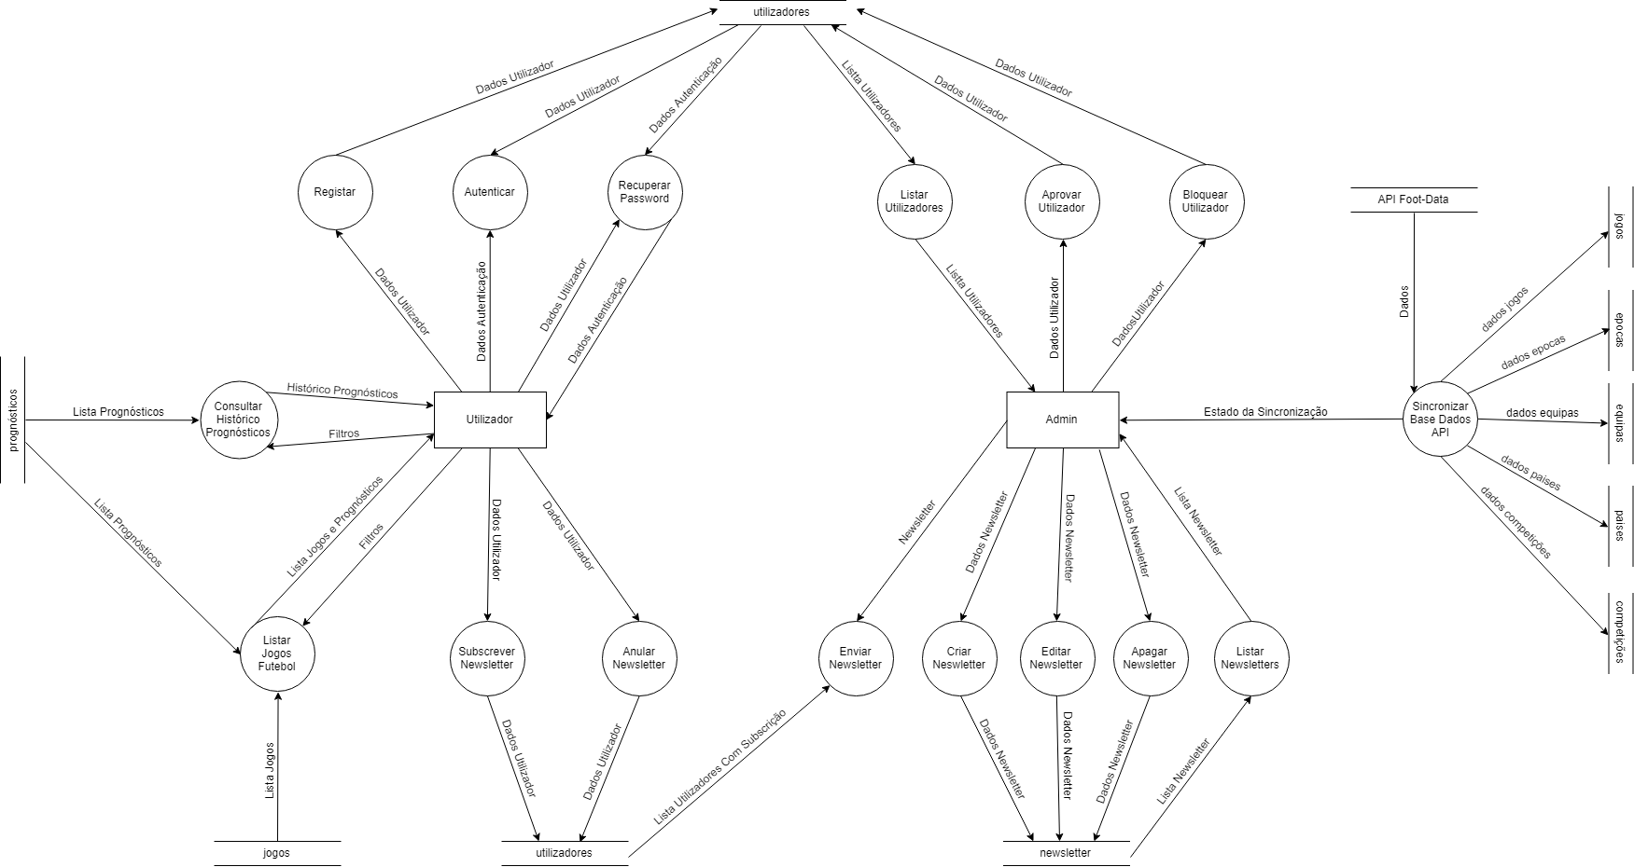

## Diagrama E-R

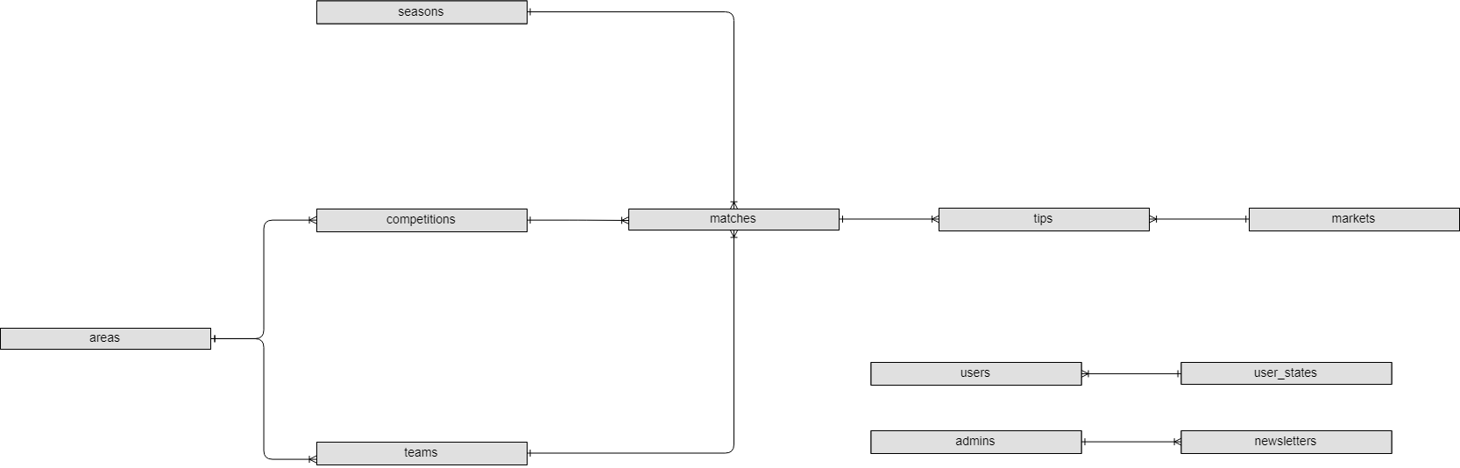

## Modelo de Dados

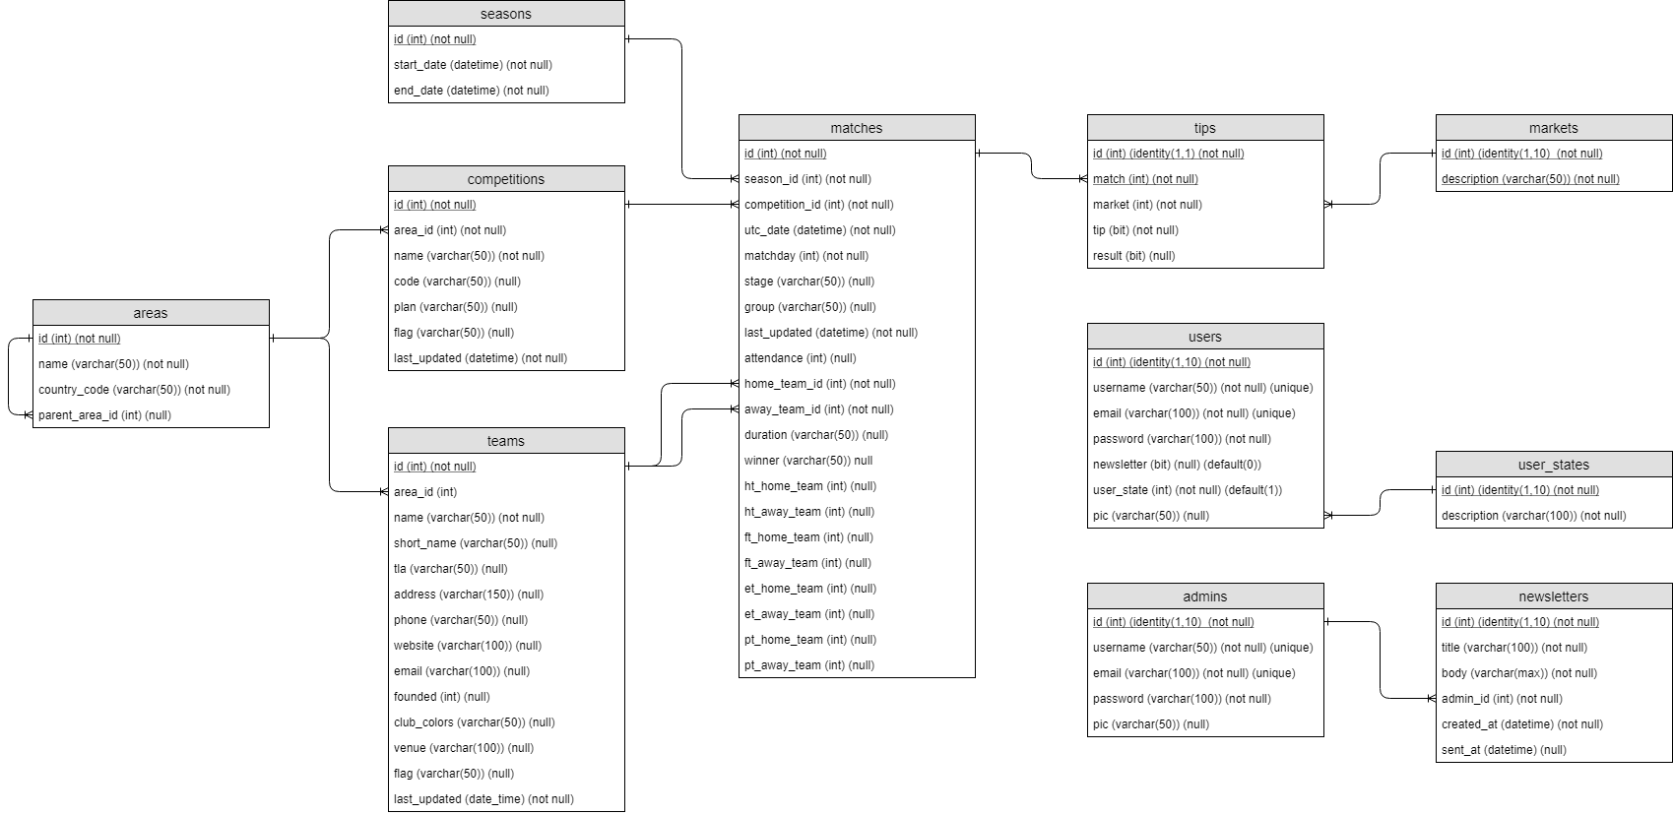

## Dicionário de Dados

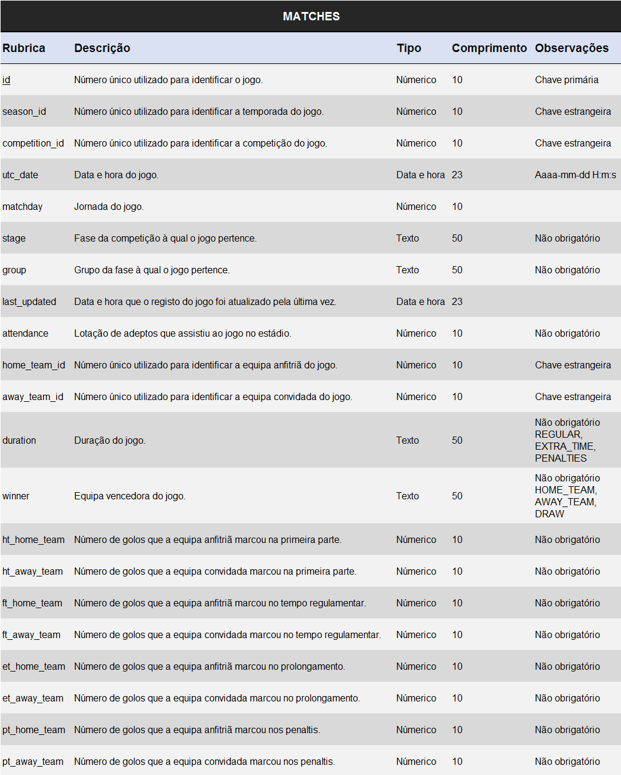

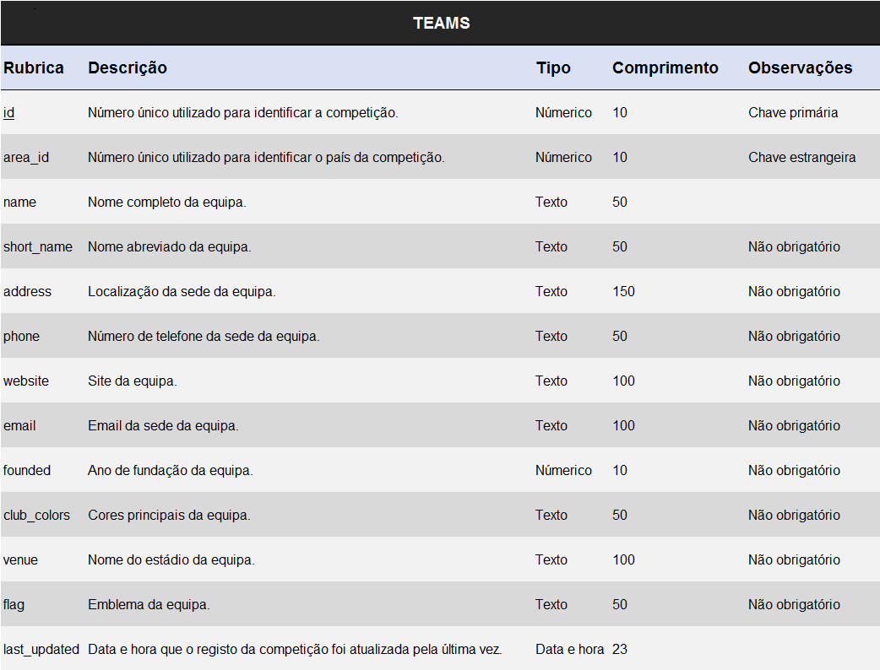

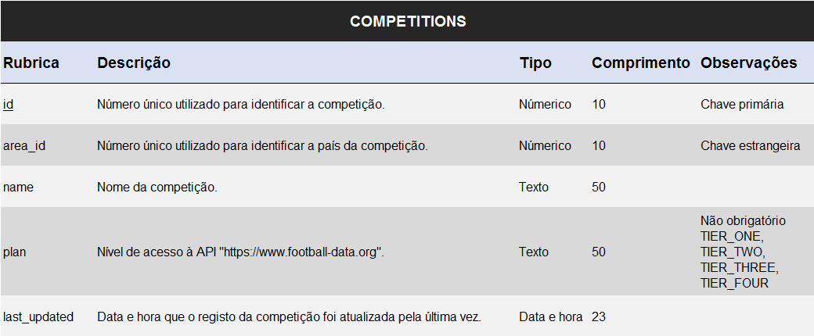

# Desenvolvimento da Aplicação

## Módulos

Após a primeira reunião com o nosso cliente Ricardo Baptista, ficou claro que o projeto SPAD teria de ser segmentado em vários subprojectos, para que desta forma pudéssemos atender de forma mais eficiente e versátil às necessidades colocadas pelo nosso cliente. Portanto o sistema SPAD é composto por 3 módulos principais.

### Módulo - Business Logic

O módulo Business Logic é um projeto do tipo Class Library, que pode ser entendida como a espinha dorsal de todo o projeto SAPD.

A responsabilidade desta class library é encapsular toda a lógica de negócios da aplicação, e disponibilizar as funcionalidades, que, tanto o Front Office, como o Back Office vão necessitar.

Por sua vez o módulo Business Logic é também ele dividido em partes lógicas menores:

1. Entities (Conjunto de classes que mapeiam as entidades da base de dados).
2. DAL (Conjunto de classes que providenciam todos os métodos necessários para interagir com a base de dados).
3. API (Conjunto de classes que providenciam todos os métodos necessários para interagir com football-data.org).
4. BLL (Classe que expõe todos os métodos tanto da DAL como da API).
5. Web Services (Classe que expõe parcialmente os métodos da DAL e da API, para ser possível realizar chamadas AJAX apenas quando apropriado e apenas para os métodos que façam sentido).

Desta forma a Business Logic encapsula toda a lógica de negócios, bem como a disponibilização de métodos de acesso aos dados, tanto à API como à base de dados, permitindo aos desenvolvedores que usarem esta Business Logic, concentrarem-se apenas na implementação das funcionalidades que esta expõe.

### Módulo – Back Office

O módulo Back Office é um projeto do tipo Web Application, que pode ser entendida como o cérebro do projeto.

A responsabilidade desta Web Application é a de gerir todo sistema SPAD. Ou seja, nesta aplicação podem-se realizar tarefas como:

1. Gerir utilizadores.
2. Sincronização de dados entre a API e a Base de Dados.
3. Gerar prognósticos para os próximos eventos de futebol.
4. Gerar prognósticos para um histórico de eventos de futebol (Funcionalidade que serve para testar novos algoritmos, contra um conjunto de eventos de futebol já ocorridos).
5. Consultar os dados da Base de Dados.
6. Enviar Newsletters.

### Módulo – Front Office

O módulo Front Office é um projeto do tipo Web Application, que pode ser entendida como a cara do projeto.

A responsabilidade desta Web Application é permitir a consulta de prognósticos de eventos desportivos de futebol de forma rápida, simples e eficiente, a partir de qualquer lugar através da internet, e de ser capaz de se adaptar à dimensão de qualquer dispositivo, garantido uma experiência de utilização sempre fluida.

## Arquitetura da Aplicação

Ambas as Web Applications (Front Office, Back Office), são aplicações n-tier de 5 camadas.

1. User interface (Front Office; Back Office)
2. Business Logic Layer (Modelo de Negócio)
3. Data Access Layer (Acesso a Dados: Ms Sql Server)
4. API Access Layer (Acesso a Dados: API Football-Data.org)
5. Web Services Layer (Acesso a Dados Assíncronos)

A imagem seguinte é uma representação das diferentes camadas da aplicação e das suas relações.

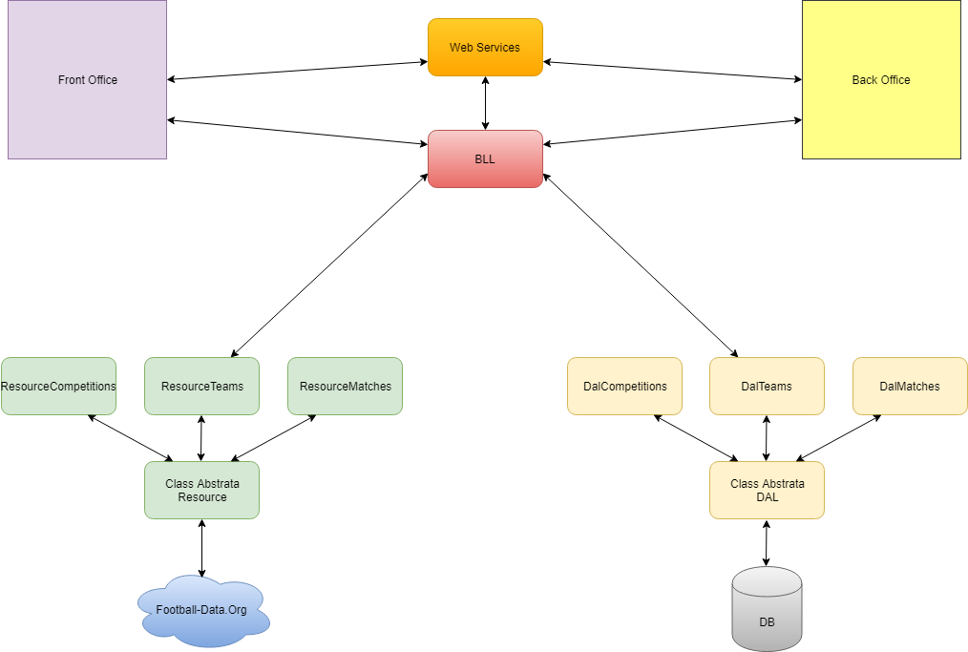

Como se pode concluir pela imagem, tanto o Front Office como o Back Office podem comunicar ambas com a BLL e WS, no entanto será sempre responsabilidade da BLL de comunicar com as camadas mais baixas da aplicação.

## Tecnologias

- Microsoft SQL Server, T-SQL.

- ASP.NET, C#.

- API football-data.org.

- HTML 5, Javascript, jQuery, CSS 3, Bootstrap 4.

- Font Awesome, Sweet Alert.

- Git.

- Gantt.

## *Pontos Importantes*

### **Business Logic**

#### Interface Entity

Antes de falar sobre qualquer outro tema relativamente ao Business Logic, é necessário primeiro abordar o nosso conceito de Entity, que existe dentro da Business Logic.

Entity é uma Interface, que diz que, qualquer classe que queira implementar esta interface, deve implementar uma série de métodos. Esta interface foi desenvolvida por forma a possibilitar o desenvolvimento de uma DAL genérica. Assim sendo, as classes que vão implementar esta interface são classes como Match, Team, Competition, ou seja, classes que têm como função mapear as tabelas da base de dados, e, também os objetos recebidos pela API Football-data.org. Estas classes além de terem as propriedades correspondentes às colunas das tabelas da base de dados a que correspondem, devem também implementar os seguintes 7 métodos da interface Entity.

public interface Entity

{

Entity Assembler(List<object> Row);

string GetId();

string GetTableName();

string[] GetInsertableFields();

string[] GetInsertableValues();

string[] GetUpdatableFields();

string[] GetUpdatableValues();

}

Desta forma, quaisquer métodos de qualquer classe da Business Logic, podem saber de forma dinâmica, informações (meta dados) sobre uma determinada Entity, independentemente da Entity em questão ser um Match ou uma Competition.

Toda a Business Logic trabalha exclusivamente com objetos do tipo Entity, isto é, enviam Entities, recebem Entities, manipulam Entities, fazem validações sobre Entities etc…

#### DAL Genérica

De forma a implementar os conhecimentos adquiridos no curso, tentamos implementar a DAL de forma genérica. Digo tentamos, porque apenas os métodos mais requisitados foram implementados de forma genérica. Esta opção deveu-se essencialmente à complexidade que tal desenvolvimento acresce em termos de tempo, ao total de tempo disponível para desenvolver o resto da aplicação.

Então, o conceito a que chegamos foi o seguinte: Existe uma classe, de nome DAL. Esta classe é abstrata, e é a responsável por configurar toda a ligação à base de dados, e, também por implementar e expor todos os métodos genéricos de acesso a dados, que posteriormente as DALs especificas podem utilizar.

Método genérico que permite executar qualquer Stored Procedure na base de dados e converter os dados retornados na Entity passada por parâmetro. Tem ainda a possibilidade de passar os SqlParameters que o ST possa eventualmente necessitar.

protected List<Entity> ExecuteStoredProcedure(Entity Entity, string StoredProcedure, SqlParameter[] Parameters)

Método genérico que permite passar uma expressão SQL pura e converter o resultado para a Entity passada por parâmetro.

protected List<Entity> GetRaw(Entity Entity, string QueryRaw)

Método que permite obter registos da base de dados, relativos à tabela correspondente à Entity passada por parâmetro, bem como indicar uma lista de condições que satisfaçam as nossas necessidades.

protected List<Entity> GetWhere(Entity Entity, List<DbWhere> Where)

Esta é apenas uma amostra dos diversos métodos genéricos implementados na classe abstrata DAL. As DALs especificas devem herdar a class abstrata DAL, e assim, desta forma, poderem consumir os recursos disponibilizados na classe abstrata DAL.

#### Lazy Loading

A DAL foi desenvolvida segundo o conceito de Lazy Loading, isto significa que todos os métodos das diferentes DALs devolvem dados “puros”. Ou seja, os dados vêm da base de dados exatamente como estão guardados.

No entanto na aplicação os objetos do tipo Entity (que mapeiam as tabelas da base de dados), são objetos complexos.

Portanto, se em alguma parte da aplicação for necessário aceder a propriedades dos objetos complexos que compõem o objeto Entity, deve-se então chamar o método **EntityBuilder (Entity Obj).**

Este método tem várias versões sobrecarregadas.

Após a conclusão deste método, os objetos do tipo Entity ficam complemente carregados.

#### API football-data.org

Esta aplicação perderia todo o sentido se os dados de que precisa fossem manualmente introduzidos na base de dados, uma vez que uma das necessidades do nosso cliente era exatamente automatizar o processo de obtenção de dados. Assim sendo, a conceção e implementação deste módulo, foi em tudo muito semelhante à da DAL genérica.

Assim, existe também uma classe abstrata de nome Resource, a qual implementa e expõe todos os métodos genéricos que os Resource específicos vão necessitar para comunicar com a API. Desta forma a classe abstrata Resource encapsula em si toda a lógica, devendo-se apenas implementar as chamadas especificas para cada End Point nos Resource específicos.

Método genérico que recebe um EndPoint ex: http:// api.football-data.org /v2/matches e que retorna uma string no formato JSON pronta a ser utilizada nas classes Resources especificas.

protected virtual string DownloadString(string EndPoint)

### **Back Office**

### **Front Office**

#### Vanilla Javascript e CSS 3 puro.

Toda a aplicação Front Office utiliza apenas Vannila Javascript e CSS 3 puro, uma decisão que provavelmente atrasou o desenvolvimento geral da aplicação, mas que foi uma decisão consciente, e que resultou numa aprendizagem adicional muito grande, que de outra forma seria muito difícil de alcançar.

Exceção são os botões e os inputs que utilizam Bootstrap 4.

#### Geração dinâmica de conteúdos

Devido a não utilização de templates ou plug-ins, todos os conteúdos do Front Office, quer sejam os menus do utilizador, os modais, ou ainda as tabelas apresentadas nas diferentes páginas da aplicação, são tudo conteúdos gerados de forma dinâmica, dependendo de diversos aspetos, como por exemplo: dimensão do dispositivo de acesso à aplicação, se o utilizador é um utilizador registado ou não, ou ainda consoante a página em que o utilizador se encontra num determinado momento.

#### Validações

Todas as validações necessárias no Front Office, são, numa primeira instância realizadas via Javascript, e só quando todas as validações são positivas, e apenas se necessário, se realiza um Post Back ao servidor. Ainda assim é sempre feita uma segunda validação no servidor.

#### AJAX

O Front Office faz recurso de AJAX em situações especificas como por exemplo, quando um utilizador está a escolher o seu username, o Front Office faz validação via AJAX para informar o utilizador on-the-fly se o username é válido. O mesmo acontece com o email, com o login, recuperar password etc… evitando-se chamadas desnecessárias ao servidor com Post Backs.

#### Regex

Ainda que de forma subtil, foi utilizado Regex para validação de emails.

#### Responsividade

Um dos requisitos mais importantes do projeto SPAD, era que este fosse acessível via dispositivos móveis. Como tal, foi dada grande enfase à responsividade do Front Office, estando este totalmente responsivo na página Home (a mais importante) e na página Tips History (segunda mais importante). As restantes páginas ficaram parcialmente responsivas.

#### Imagens com preview sem necessidade de servidor

Uma das features que poderá ser diferenciadora no Front Office, é a funcionalidade de preview de imagem que o utilizador escolher no seu perfil, sem necessidade de a guardar previamente no servidor. Esta funcionalidade foi alcançada via Javascript.

#### Modals personalizados

No sentido de melhorar a experiência de utilização da Web Application e de conseguir alcançar um design diferenciado, foram desenvolvidos vários modelos de modais para o Front Office, tendo sido para tal necessário o recurso à manipulação de HTML, CSS e Javascript.

#### Interação com tabelas

As funcionalidades das diferentes tabelas do Front Office, como ordenação por coluna, filtragem de conteúdos ou ainda a conversão automática da Utc Date para Local Date, foram alcançadas através da manipulação da DOM via Javascript.

#### Bubble Sort

Sendo que o Front Office é totalmente gerado de forma dinâmica, sem recurso a qualquer template ou plug-in, e sendo o mesmo verdade para as tabelas que nele se encontram, tornou-se imperativo desenvolver uma forma de aplicar ordenação por coluna, para as diferentes tabelas. Assim, o algoritmo escolhido, por simplicidade e rapidez de implementação, foi o Bubble Sort.

#### Utc Date to Local Date

O Front Office é uma Web Application que inevitavelmente lista vários conjuntos de informação, onde a data é extremamente importante. Por conveniência todas as datas são guardadas no base de dados no formato Utc Date. Ter a datas neste formato possibilita a conversão da mesma para qualquer data de uma região diferente, sendo apenas necessário saber a hora padrão local.

Assim foi desenvolvido do lado do cliente (pois queremos converter a Utc Date para Local Date, e apenas estando do lado do cliente conseguimos saber, através de informações do seu sistema, qual é a sua hora padrão local) um método em Javascript, de nome UtcDateToLocalDate(), que acuta imediatamente após qualquer tabela ser gerada. Assim o cliente vê sempre a data dos jogos, que vão decorrer, por exemplo, na sua hora local, sem necessidade de o utilizador intervir na aplicação.

## Descrição do uso da aplicação e suas funcionalidades

Nota: Utilização de caso de sucesso principal

# Conclusão

Nota: o capítulo de conclusões é um dos mais importantes do relatório, no qual devem ser apresentados os resultados do trabalho elaborado. As conclusões devem focar o sucesso / insucesso do trabalho, revendo as dificuldades encontradas, e basear-se nos resultados realmente obtidos. Devem relacionar-se os resultados obtidos com os objectivos.

## Objectivos Cumpridos

Nota: devem ser repetidos os objectivos apresentados no capítulo de introdução e, para cada um deles, deve ser descrito o seu grau de realização na solução conseguida.

## Contratempos

### Emblemas das equipas e das competições do SAPD

Sendo o SPAD uma Web Application que visa listar uma série de eventos desportivos de futebol, fazia todo o sentido que cada equipa, competição e país, tivessem o seu respetivo emblema/bandeira associados. Como os nossos dados provêm todos da API Football-data.org, e esta API não disponibiliza os respetivos emblemas/bandeiras, nem dos países, nem das competições, e nem das equipas, tivemos de procurar na internet packages com estas imagens, para posteriormente podermos associar cada emblema/bandeira a cada equipa, competição e país, para posteriormente apresentar a informação não apenas num formato de texto mas também num formato mais visual e apelativo para o utilizador.

Além da procura dos emblemas/bandeiras tivemos de criar um script em T-Sql que associasse cada imagem à respetiva equipa/competição/país. É ainda de salientar que por motivos de consistência, as imagens deveriam satisfazer as seguintes condições: tamanho 256*256 ou 128*128 e serem transparentes, o que por si só dificultou ainda mais o processo de obtenção das imagens. Outro fator que tornou o processo ainda mais demorado, foi o facto de não conhecermos todos os emblemas das equipas e competições, pelo que tivemos de ter a certeza que um determinado emblema pertence efetivamente a uma determinada equipa.

exemplo

update teams set flag = 'benfica.ico' where id = 1903;

update competitions set flag = 'primeira_liga.png' where id = 2017

Este processo foi totalmente realizado de forma manual, para sensivelmente 200 equipas/competições diferentes.

Pode-se imaginar o trabalho que envolveu, encontrar/obter da internet as diferentes imagens/emblemas, identificar um determinado registo de uma equipa pelo seu id, posteriormente saber qual nome da imagem que este registo vai ficar associado, e ainda ter a certeza de que não nos enganamos no processo de escrita do script.

Foi de facto um “pequeno” contra tempo.

## Dificuldades Encontradas

### Datas e conversões

As datas no SPAD são um tema de grande importância, pois a finalidade desta aplicação é listar prognósticos de eventos desportivos de futebol, que por sua vez acontecem numa determinada data. No entanto essa data tem diferentes representações dependendo de onde o evento vai ser realizado (Portugal, Alemanha, Itália etc…), e ainda do local no planeta, onde os utilizadores estão a aceder à nossa aplicação.

Após alguma investigação, tornou-se obvio que a forma de alcançar uma consistência na forma como apresentamos as datas na aplicação foi com recurso ao formato UTC.

Todas as datas são guardadas no servido no formato UTC Date. Com esta pequena alteração no nosso modelo conceptual, o processo de conseguir apresentar as datas de forma consistente e segura tornou-se bastante simplificado.

### Obtenção de dados para aplicação de forma automatizada e API Football-data.org

Como já foi referido, o SPAD vive de dados, obter de dados, manipular de dados, gerar novos dados etc…

Era, portanto, imperativo para o sucesso do projeto, encontrar uma forma de obter dados de forma fidedigna, consistente, segura, rápida, mas acima de tudo de forma automatizada.

Uma vez mais, e após alguma investigação, encontramos um serviço gratuito, que nos permite através de pedidos HTTP consumir uma REST API.

A API Football-data.org, foi, portanto, o nosso ponto de partida. Na altura em que começamos o projeto, e a implementação das classes que iriam “consumir” a API, ainda não tínhamos falado sobre APIs no curso, pelo que foi um processo de aprendizagem do zero.

### Performance geral da aplicação

A medida que o SPAD foi crescendo, apercebemo-nos imediatamente que teríamos de ter diversas dificuldades a nível da performance da aplicação. No sentido de evitar o deterioramento da performance da aplicação, definimos o seguinte:

1. Instruções SQL:
   1. Apenas requisitar os dados que realmente façam sentido.
   2. Otimizar as querys de forma a evitar inner selects.
   3. Otimizar as querys de forma a evitar inner joins.
   4. Não realizar validações desnecessárias
   5. Converter para Stored Procedure as instruções mais complexas.
   6. Guardar imagens no servido web e deixar nas tabelas apenas o caminho para a imagem correspondente no servido web.
2. Tamanho das imagens:
   1. Imagens de fundo foram drasticamente reduzidas de tamanhos acima de 2Mb para 100Kb.
   2. As imagens que os utilizadores podem escolher para o seu perfil têm tamanho máximo de 500Kb.
3. Manipulação DOM
   1. Evitar estar constantemente a correr a DOM à procura de um determinado elemento. Se esse elemento é constantemente necessário, é criada uma referência para esse elemento a nível global.
   2. Otimização de algoritmos de sorting.
   3. Evitar animações.
4. Post Backs
   1. Evitar post backs, implementando sempre em primeira instância validações Javascript.
   2. Evitar post backs, recorrendo a chamadas AJAX, quando apropriado.

### Mapeamento do objetos da API com os objeto que mapeiam a base de dados

Conseguir de forma consistente obter dados “objetos” da API, e usar esses mesmos objetos no resto da Business Logic foi também um ponto que nos deu algum trabalho conceptual.

A forma que encontramos foi: Criar uma classe do tipo Entity, que tanto se adapta ao formato de dados que provêm da API, como se adapta ao nosso modelo de dados. Desta forma conseguimos uniformizar o tipo de objetos com que toda a Business Logic trabalha.

## Apreciação pessoal

Texto